修远中学2010-2011学年度第二次学情分析测试
高一数学试题
方差：$S^{2}=\frac{1}{n}\sum_{i=1}^{n}{{\left(x_{i}−\bar{x}\right)}^{2}}=\frac{1}{n}\left[{\left(x_{1}−\bar{x}\right)}^{2}+{\left(x_{2}−\bar{x}\right)}^{2}+……+{\left(x_{n}−\bar{x}\right)}^{2}\right]$
$\begin{aligned}\text{线性回归方程： \{}\hat{y}=\text{bx}+a\text{，其中}\end{aligned}b=\frac{\sum_{i=1}^{n}{x_{i}y_{i}−n\overline{x}\overline{y}}}{\sum_{i=1}^{n}{x_{i^{2}}−n{\overline{x}}^{2}}}=\frac{\overline{\text{xy}}−\overline{x}\overline{y}}{\overline{x^{2}}−{\overline{x}}^{2}}，a=\overline{y}−b\overline{x}$

一、填空题（本大题共14题.每小题5分，共70分，请将答案填写在答案纸的相应位置。）
1．已知集合，，若，则锐角 ▲ ．
2．统计某校800名学生的数学期末成绩，得到频率分布直方图如图示，若考试采用100分制，并规定不低于60分为及格，则及格率为 ▲ ．
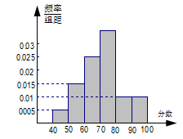
Read x
If x<10 Then
y
2x
Else
y
x²
End If
Print y
第8题

第2题

3．某城市有学校$\text{700}$所，其中大学$\text{20}$所，中学$\text{200}$所，小学$\text{480}$所．现用分层抽样的方法从中抽取一个容量为$\text{70}$的样本进行某项调查，则应抽取的中学数为 ▲ ．
4．在20瓶饮料中，有两瓶是过了保质期的，从中任取１瓶，恰为过保质期的概率为_ ▲___
5．已知$\vec{a}$=(2，4)， $\vec{b}$=(－1，－3)， 则 |3$\vec{a}$+2$\vec{b}$|= ▲
6．某校高三年级学生年龄分布在17岁、18岁、19岁的人数分别为500、400、100，现通过分层抽样从上述学生中抽取一个样本容量为$m$的样本，已知每位学生被抽到的概率都为0．2，则 ▲ ．
7．某射击运动员在四次射击中分别打出了$\text{10}，x，\text{10}，8$环的成绩，已知这组数据的平均数为$9$，则这组数据的方差是 ▲ ．
8．当$x=3$时，上面算法输出的结果是 ▲ ．
9．已知，则= ▲ ．
10．半径为2的圆O与长度为6的线段PQ相切,切点恰好为线段PQ的三等分点,
则$\vec{\text{OP}}⋅\vec{\text{OQ}}$= ▲．
11．已知，若函数的最小正周期是2,
则 ▲ ．
12．已知函数，在区间上任取一点，使的概率为 ▲ ．
13．把一颗骰子投掷2次，观察出现的点数，记第一次出现的点数为，第二次出现的点数为，则方程组只有一个解的概率为 ▲ ．
6
10
14
10
20
30
y
温度/ ℃
O
x
第14题
14．如图，已知某地一天从6时到14时的温度变化曲线近似满足
函数，，则温度变化曲线的函数解
析式为 ▲ .
二．解答题（本大题共6小题,共90分,解答应写出文字说明,注明过程
或演算步骤。）
15．（本小题满分14分）
在直角坐标系xOy中，若角的始边为x轴的非负半轴，终边为射线l：(≥0)．
求的值；

16．（本小题满分14分）
某种产品的广告费用支出万元与销售额万元之间有如下的对应数据：
（1）画出散点图；
 | 2 | 4 | 5 | 6 | 8
 | 30 | 40 | 60 | 50 | 70
（2）求回归直线方程；
（3）据此估计广告费用为12万元时，销售收入的值．

17．(本题满分15分)
已知二次函数f (x)=x²+mx+n对任意x∈R，都有f (－x) = f (2＋x)成立，设向量
\s\up6(→)= ( sinx , 2 ) ，\s\up6(→)= (2sinx , )，\s\up6(→)= ( cos2x , 1 )，\s\up6(→)=(1,2)，
（Ⅰ）求函数f (x)的单调区间；
（Ⅱ）当x∈[0,π]时，求不等式f (\s\up6(→)·\s\up6(→))＞f (\s\up6(→)·\s\up6(→))的解集.

18．（本小题满分15分）
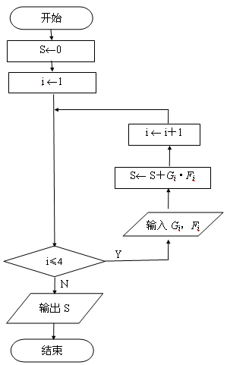
为了让学生更多的了解“数学史”知识，某中学高一年级举办了一次“追寻先哲的足迹，倾听数学的声音”的数学史知识竞赛活动，共有800名学生参加了这次竞赛．为了解本次竞赛的成绩情况，从中抽取了部分学生的成绩（得分均为整数，满分为100分）进行统计．请你根据频率分布表，解答下列问题：
序号  （） | 分组  （分数） | 组中值 | 频数  （人数） | 频率
1 |  | 65 | ① | 0.16
2 |  | 75 | 22 | ②
3 |  | 85 | 14 | 0.28
4 |  | 95 | ③ | ④
合 计 |  |  | 50 | 1

（1）填充频率分布表中的空格（在解答中直接写出对应空格序号
的答案）；
（2）为鼓励更多的学生了解“数学史”知识，成绩不低于80分的同学能获奖，那么可以估计在参加的800名学生中大概有多少同学获奖？
（3）在上述统计数据的分析中有一项计算见算法流程图，求输出的值.

19．（本题满分16分）
某学科在市统测后从全年级抽出100名学生的学科成绩作为样本进行分析，得到样本频率分布直方图如图所示．
（1）估计该次考试该学科的平均成绩；
（2）估计该学科学生成绩在[100，130)之间的概率；
（3）为详细了解每题的答题情况，从样本中成绩在80~100之间的试卷中任选2份进行分析，求至少有1人成绩在80~90之间的概率．
0
0.012
0.02
80
90
100
110
130
140
150
160
0.026
0.01
0.006
0.004
0.002
成绩

20．（本题满分16分）
已知函数f(x)＝(1＋)sinx＋msin(x＋)sin(x－).
（1）当m＝0时，求f(x)在区间[，]上的取值范围；
（2）当tanα＝2时，f(α)＝，求实数m的值。

命题人：梁成阳 审校人：张飞
修远中学2010-2011学年度第二次学情分析测试
高一数学试题
方差：$S^{2}=\frac{1}{n}\sum_{i=1}^{n}{{\left(x_{i}−\bar{x}\right)}^{2}}=\frac{1}{n}\left[{\left(x_{1}−\bar{x}\right)}^{2}+{\left(x_{2}−\bar{x}\right)}^{2}+……+{\left(x_{n}−\bar{x}\right)}^{2}\right]$
$\begin{aligned}\text{线性回归方程： \{}\hat{y}=\text{bx}+a\text{，其中}\end{aligned}b=\frac{\sum_{i=1}^{n}{x_{i}y_{i}−n\overline{x}\overline{y}}}{\sum_{i=1}^{n}{x_{i^{2}}−n{\overline{x}}^{2}}}=\frac{\overline{\text{xy}}−\overline{x}\overline{y}}{\overline{x^{2}}−{\overline{x}}^{2}}，a=\overline{y}−b\overline{x}$

一、填空题（本大题共14题.每小题5分，共70分，请将答案填写在答案纸的相应位置。）
1．已知集合，，若，则锐角 ▲ ．
2．统计某校800名学生的数学期末成绩，得到频率分布直方图如图示，若考试采用100分制，并规定不低于60分为及格，则及格率为 ▲ ．0.8
Read x
If x<10 Then
y
2x
Else
y
x²
End If
Print y
第8题

第2题

3．某城市有学校$\text{700}$所，其中大学$\text{20}$所，中学$\text{200}$所，小学$\text{480}$所．现用分层抽样的方法从中抽取一个容量为$\text{70}$的样本进行某项调查，则应抽取的中学数为 ▲ ．$\text{20}$
4．在20瓶饮料中，有两瓶是过了保质期的，从中任取１瓶，恰为过保质期的概率为
___▲___.1/10
5．已知$\vec{a}$=(2，4)， $\vec{b}$=(－1，－3)， 则 |3$\vec{a}$+2$\vec{b}$|= ▲ $2\sqrt{\text{13}}$
6．某校高三年级学生年龄分布在17岁、18岁、19岁的人数分别为500、400、100，现通过分层抽样从上述学生中抽取一个样本容量为$m$的样本，已知每位学生被抽到的概率都为0．2，则 ▲ ．200
7．某射击运动员在四次射击中分别打出了$\text{10}，x，\text{10}，8$环的成绩，已知这组数据的平均数为$9$，则这组数据的方差是 ▲ ．$1$
8．当$x=3$时，上面算法输出的结果是 ▲ ． $6$
9．已知，则= ▲ ．
10．半径为2的圆O与长度为6的线段PQ相切,切点恰好为线段PQ的三等分点,
则$\vec{\text{OP}}⋅\vec{\text{OQ}}$= ▲ ．$\text{-4}$
11．已知，若函数的最小正周期是2,
则 ▲ ．－1
12．已知函数，在区间上任取一点，使的概率为 ▲ ．
13．把一颗骰子投掷2次，观察出现的点数，记第一次出现的点数为，第二次出现的点数为，则方程组只有一个解的概率为 ▲ ．
6
10
14
10
20
30
y
温度/ ℃
O
x
第14题
14．如图，已知某地一天从6时到14时的温度变化曲线近似满足
函数，，则温度变化曲线的函数解
析式为 ▲ .
二．解答题（本大题共6小题,共90分,解答应写出文字说明,注明过程
或演算步骤。）
15．（本小题满分14分）
在直角坐标系xOy中，若角的始边为x轴的非负半轴，终边为射线l：(≥0)．
求的值；
解：由射线的方程为，可得$\text{sin}α=\frac{2\sqrt{2}}{3}\text{,cos}α=\frac{1}{3}$，………………7分
故＝． ……………………………………………14分
16．（本小题满分14分）
某种产品的广告费用支出万元与销售额万元之间有如下的对应数据：
（1）画出散点图；
 | 2 | 4 | 5 | 6 | 8
 | 30 | 40 | 60 | 50 | 70
（2）求回归直线方程；
（3）据此估计广告费用为12万元时，销售收入的值．
解：（1）作出散点图如下图所示：
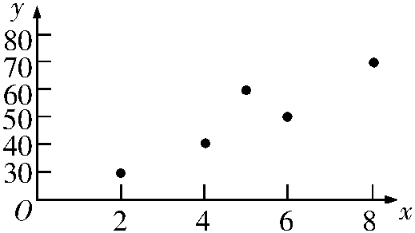

（2）求回归直线方程．
，，
，
，
，
，
．
因此回归直线方程为；
（3）时，预报的值为万元． 答略
17．(本题满分15分)
已知二次函数f (x)=x²+mx+n对任意x∈R，都有f (－x) = f (2＋x)成立，设向量
\s\up6(→)= ( sinx , 2 ) ，\s\up6(→)= (2sinx , )，\s\up6(→)= ( cos2x , 1 )，\s\up6(→)=(1,2)，
（Ⅰ）求函数f (x)的单调区间；
（Ⅱ）当x∈[0,π]时，求不等式f (\s\up6(→)·\s\up6(→))＞f (\s\up6(→)·\s\up6(→))的解集.
解；（1）设f(x)图象上的两点为A(－x,y₁）、B(2＋x, y₂），因为=1
f (－x) = f (2＋x)，所以y₁= y₂
由x的任意性得f(x)的图象关于直线x=1对称，
∴x≥1时，f(x)是增函数 ；x≤1时，f(x)是减函数。
（2）∵\s\up6(→)·\s\up6(→)=（sinx，2）·（2sinx, ）=2sin²x＋1≥1，
\s\up6(→)·\s\up6(→)=（cos2x，1）·(1,2)=cos2x＋2≥1，
∵f(x)在是[1，+∞）上为增函数，∴f (\s\up6(→)·\s\up6(→))＞f (\s\up6(→)·\s\up6(→))$⇔$f(2sin²x＋1)＞ f(cos2x＋2)
$⇔$ 2sin²x＋1＞cos2x＋2$⇔$1－cos2x＋1＞cos2x＋2
$⇔$ cos2x＜0$⇔$2kπ＋$\frac{π}{2}$＜2x＜2kπ＋$\frac{3π}{2}$,k∈z
$⇔$kπ＋$\frac{π}{4}$＜x＜kπ＋$\frac{3π}{4}$, k∈z ∵0≤x≤π ∴$\frac{π}{4}$＜x＜$\frac{3π}{4}$
综上所述，不等式f (\s\up6(→)·\s\up6(→))＞f (\s\up6(→)·\s\up6(→))的解集是：{ x|$\frac{π}{4}$＜x＜$\frac{3π}{4}$ } 。

18．（本小题满分15分）
为了让学生更多的了解“数学史”知识，某中学高一年级举办了一次“追寻先哲的足迹，倾听数学的声音”的数学史知识竞赛活动，共有800名学生参加了这次竞赛．为了解本次竞赛的成绩情况，从中抽取了部分学生的成绩（得分均为整数，满分为100分）进行统计．请你根据频率分布表，解答下列问题：
序号  （） | 分组  （分数） | 组中值 | 频数  （人数） | 频率
1 |  | 65 | ① | 0.16
2 |  | 75 | 22 | ②
3 |  | 85 | 14 | 0.28
4 |  | 95 | ③ | ④
合 计 |  |  | 50 | 1

（1）填充频率分布表中的空格（在解答中直接写出对应空格序号
的答案）；
（2）为鼓励更多的学生了解“数学史”知识，成绩不低于80分的同学能获奖，那么可以估计在参加的800名学生中大概有多少同学获奖？
（3）在上述统计数据的分析中有一项计算见算法流程图，求输出的值.

18.解：（1）①为8，②为0.44，③为6，④为0.12； ……………4分
（2），
即在参加的800名学生中大概有320名同学获奖； ……………9分
（3）由流程图
．……………15分

19．（本题满分16分）
某学科在市统测后从全年级抽出100名学生的学科成绩作为样本进行分析，得到样本频率分布直方图如图所示．
（1）估计该次考试该学科的平均成绩；
（2）估计该学科学生成绩在[100，130)之间的概率；
（3）为详细了解每题的答题情况，从样本中成绩在80~100之间的试卷中任选2份进行分析，求至少有1人成绩在80~90之间的概率．
0
0.012
0.02
80
90
100
110
130
140
150
160
0.026
0.01
0.006
0.004
0.002
成绩

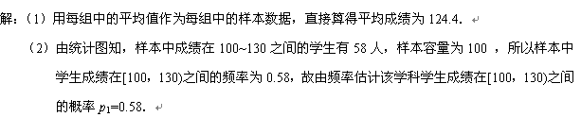
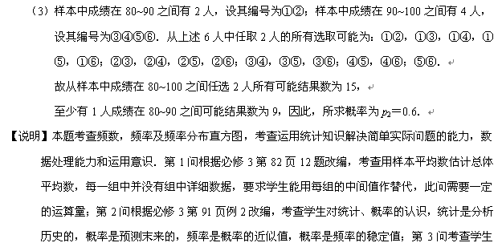
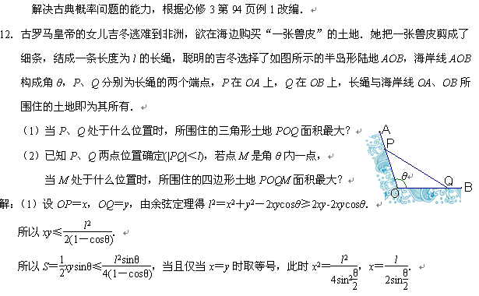
20．（本题满分16分）
已知函数f(x)＝(1＋)sinx＋msin(x＋)sin(x－).
（1）当m＝0时，求f(x)在区间[，]上的取值范围；
（2）当tanα＝2时，f(α)＝，求实数m的值。
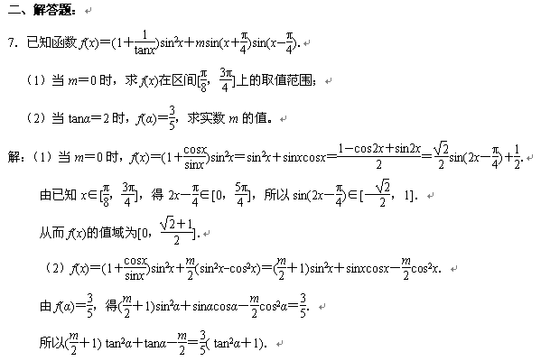
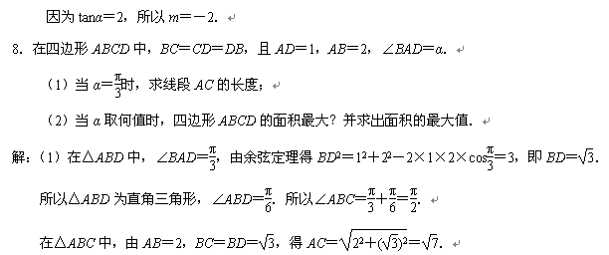

命题人：梁成阳 审校人：张飞

